台股投資競賽 週報
2026-10-19 ~ 2026-10-23
總資產 | 累積報酬 | 持股率 | 累計交易筆數 | 累計交易標的
8,645,477 | -13.54% | 96.2% | 88 | 14

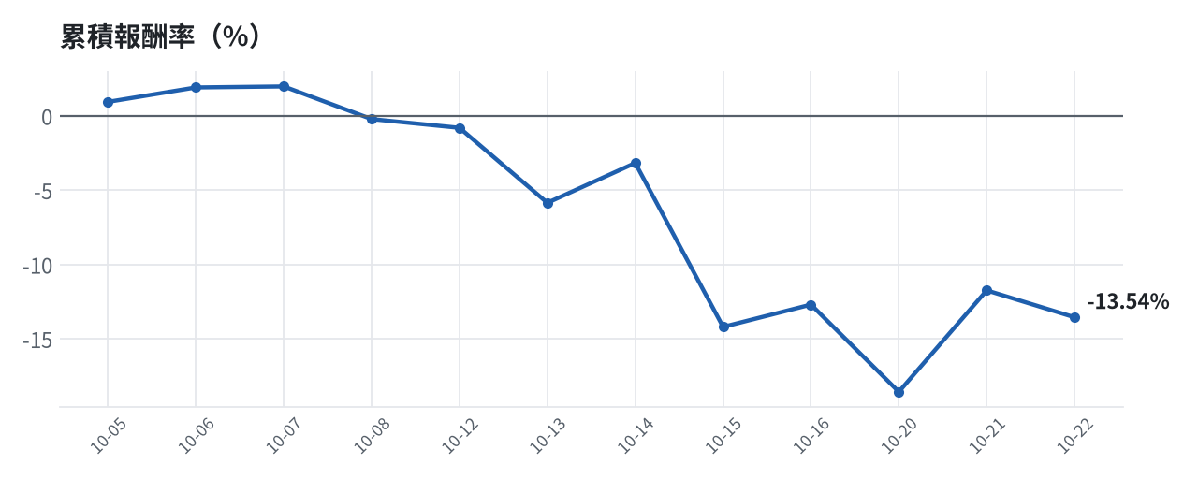

本週交易紀錄
日期 | 代號 | 方向 | 數量 | 均價 | 成交筆數 | 備註
2026-10-20 | 2885 | 賣出 | 1000 | 71.0 | 1 | XQ CSV 匯入・整股・委託書號 0ayl3
2026-10-20 | 2885 | 買進 | 1000 | 71.0 | 1 | XQ CSV 匯入・整股・委託書號 0ayl3

模型健康度與調整 Agent
指標 | 樣本數 | 實際表現
大盤隔夜跳空方向命中率 | 29 | 86.2%
個股隔夜跳空方向命中率 | 954 | 71.9%
一個月推薦：實際平均超額報酬 | 1071 | +0.82%
一個月推薦：實際創新高比例 | 1071 | 43.9%

一個月模型滾動回測（4 段時間外樣本）：AUC 0.884；模型前 20 名一個月內創新高比例 88.1%（全市場基準 30.2%）；前 20 名平均超額報酬 +7.32%（平均報酬 +9.29%，同期市場中位數 +1.98%）。
測試期間 | AUC | 基準創高率 | 前20名創高率 | 前20名超額報酬
2025-09-24 ~ 2025-12-22 | 0.919 | 21.6% | 90.3% | +9.29%
2025-12-23 ~ 2026-03-30 | 0.886 | 35.8% | 92.8% | +10.49%
2026-03-31 ~ 2026-06-26 | 0.861 | 47.4% | 95.4% | +9.21%
2026-06-29 ~ 2026-09-21 | 0.870 | 16.1% | 73.6% | +0.27%

注意：股票池以目前流動性篩選，回測存在存活者偏誤，實際表現可能低於回測。
本次偵測到的失誤
- [中] 穩健籃推薦後 5 日：收正比例 28%、平均最大回檔 -3.1%（警戒 45%／-5%）
- [高] 總資產自高點 10,198,741 回落 15.2%，超過 8%
檢討：偵測結果：穩健籃推薦後 5 日：收正比例 28%、平均最大回檔 -3.1%（警戒 45%／-5%）；總資產自高點 10,198,741 回落 15.2%，超過 8%。修正：未修改參數。
近期調整紀錄
- 2026-10-09：allocation.base_offense
- 2026-10-13：daytrade
- 2026-10-15：strategy.risk_per_trade；strategy.max_weight
- 2026-10-16：strategy.risk_per_trade；strategy.max_weight
- 2026-10-16：strategy.risk_per_trade

本週各日報告決策摘要

2026-10-21
模型預測加權指數開盤 +0.40%（開高），開盤後 -0.04%（震盪）；樣本外方向命中率 82.8%，誤差區間約 ±0.52%。
- 賣出 3037 欣興 570 股
- 賣出 2845 遠東銀 36,071 股
- 賣出 3189 景碩 1,639 股
- 賣出 3591 艾笛森 20,528 股
- 賣出 1560 中砂 1,091 股
- 賣出 6196 帆宣 1,150 股
- 賣出 6213 聯茂 1,000 股
- 賣出 2360 致茂 8 股
- 買進 2915 潤泰全 1,484 股
- 買進 1815 富喬 10,321 股
- 買進 6141 柏承 26,240 股
- 買進 2103 台橡 52,000 股

2026-10-22
模型預測台股開盤上漲0.31%、開盤價47,033.0點，開高命中率82.8%（基準59.5%），盤中續強、預估再漲0.32%，盤中方向命中率66.7%（基準54.7%）。整體氛圍偏多，但油價升溫與債務疑慮可能壓抑追價意願，預期開高後震盪偏強，個股表現分歧。
- 賣出 3037 欣興 190 股
- 賣出 5880 合庫金 24,000 股
- 賣出 2889 國票金 40,416 股
- 賣出 2845 遠東銀 36,071 股
- 賣出 2915 潤泰全 7,173 股
- 賣出 3189 景碩 1,639 股
- 賣出 3591 艾笛森 20,528 股
- 賣出 1560 中砂 1,091 股
- 賣出 6196 帆宣 2,150 股
- 賣出 6213 聯茂 1,000 股
- 賣出 2360 致茂 8 股
- 買進 2850 新產 2,744 股
- 買進 4541 晟田 7,000 股
- 買進 6245 立端 7,000 股
- 買進 2885 元大金 8,645 股
- 買進 1815 富喬 12,635 股
- 買進 6805 富世達 774 股

2026-10-23
受隔夜美股費半崩跌與台指期夜盤重挫影響，台股開盤面臨沉重補跌賣壓，模型預測加權指數開盤將開低-0.87%至45640.89點，開盤後預期進一步走低-1.07%。在歷史驗證中，開盤跳空預測模型之命中率為83.6%（基準命中率60.3%），盤中走勢模型命中率為66.7%（基準命中率54.7%），具備較高統計可靠性。大盤指數已落在季線附近震盪，盤中需提防科技與半導體供應鏈擴大修正。
- 賣出 3037 欣興 190 股
- 賣出 6182 合晶 333 股
- 賣出 5880 合庫金 24,000 股
- 賣出 2889 國票金 40,416 股
- 賣出 2845 遠東銀 36,071 股
- 賣出 2915 潤泰全 7,173 股
- 賣出 3189 景碩 1,639 股
- 賣出 3591 艾笛森 20,528 股
- 賣出 1560 中砂 1,091 股
- 賣出 6196 帆宣 2,150 股
- 賣出 6213 聯茂 1,000 股
- 賣出 2103 台橡 3,000 股
- 賣出 2360 致茂 8 股
- 買進 1736 喬山 3,874 股
- 買進 2885 元大金 10,611 股
- 買進 1617 榮星 17,849 股
- 買進 1808 潤隆 13,663 股
- 買進 2468 華經 36,000 股
- 買進 2069 運錩 38,000 股
- 買進 6456 GIS-KY 19,721 股

